**Ребусы на тему: «СПОРТ ДЛЯ ДЕТЕЙ»**

1. 2.

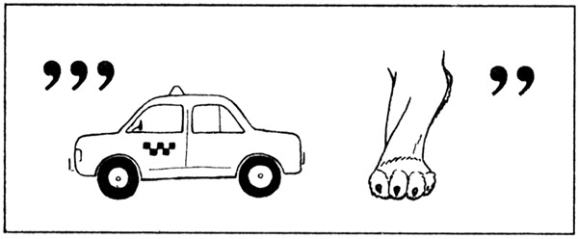 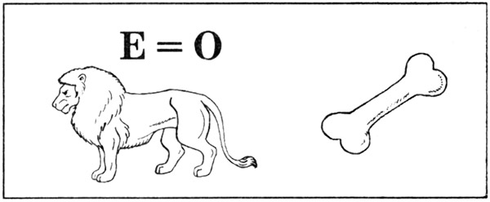

3. 4.

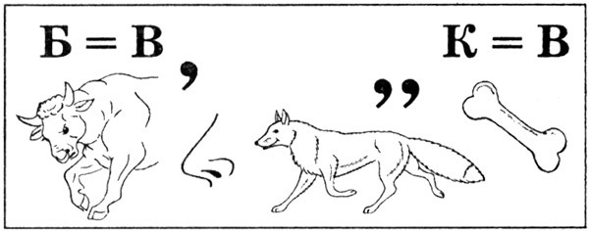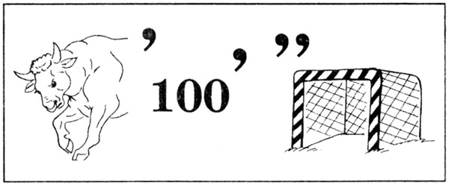

1. 6.

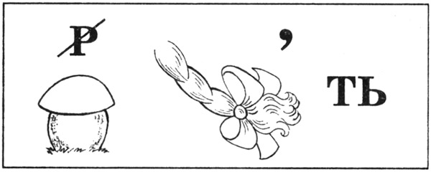 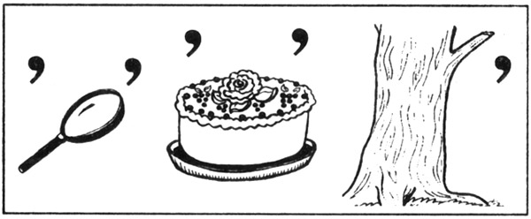

7. 8.

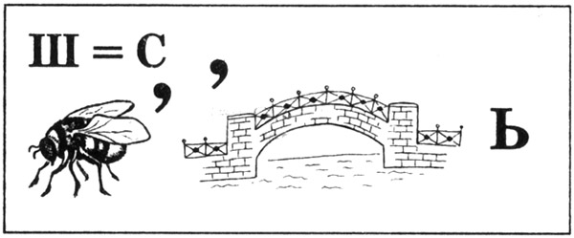 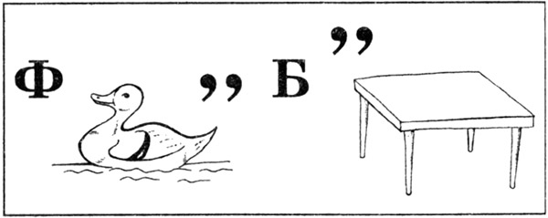

9. 10.

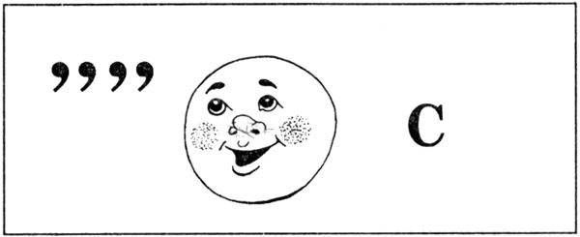 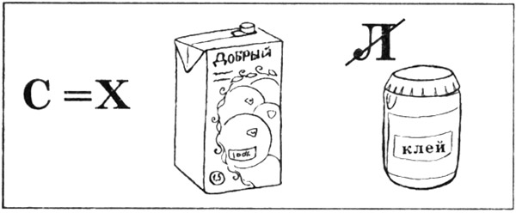

Ответы к ребусам: 1-сила, 2 – ловкость, 3- выносливость, 4-быстрота, 5- гибкость, 6- упорство, 7-смелость, 8-футбол, 9-бокс, 10-хоккей.

**КРОССВОРД на тему : «Спортивный инвентарь»**

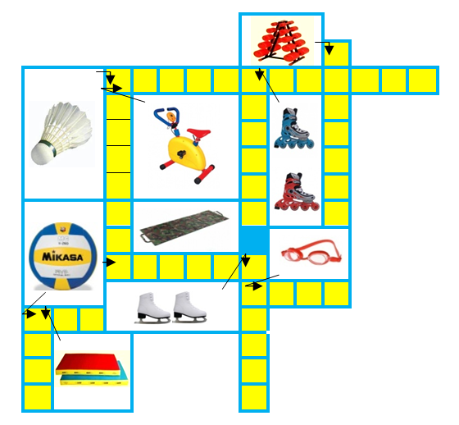

***Для здоровья важен спорт,  
Чтоб болезням дать отпор.  
Нужно спортом заниматься,  
И здоровым оставаться!***